一、整体形式：
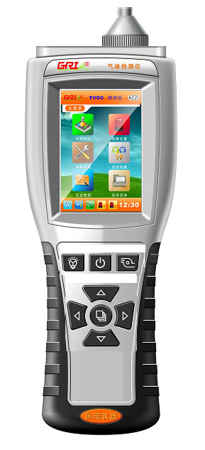
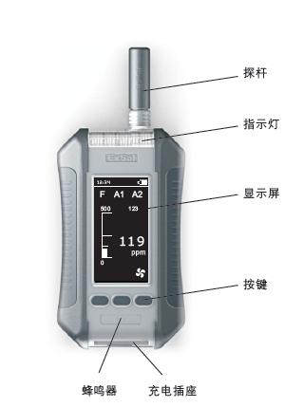
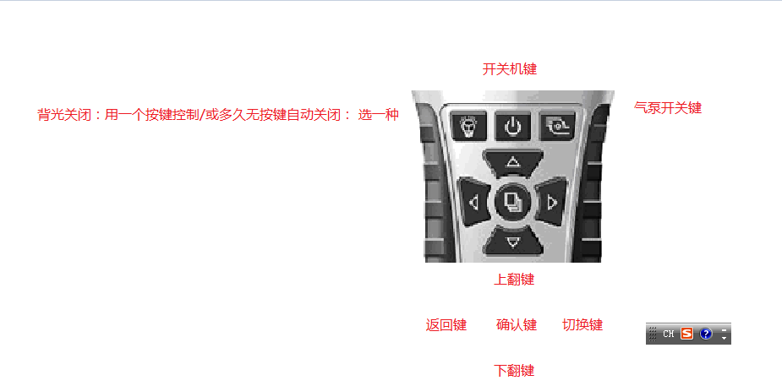
(外观设计无须考虑,主要是主板尺寸大小尽量控制，以及功能按键的布置需要考虑合理. )_

二、产品特点
1、 采用TFT彩色液晶屏显示各种参数 ,触摸+按键接合操作。
2. 可接多种传感器探头，1-6种传感自由组合配置 电化学三电极 二电极, (催化, 红外原理, PID 光离子. 传感器工作电压采用ADJ 可调节. ) 每一个传感器位独立，自由组合。支持电路设计到不同的小传感器板上。
同时检测1-5种气体传感器任意组合，另外一种PM2.5激光粉尘粒子传感器 或温湿度传感器。
例如：1-5种气体+粉尘 1-4种气体+粉尘+温湿度传感器。 1-5种气体+温湿度。等自由组合的方式供设计参考。具体看确定方案。
- 传感器信号采集和预放大电路：
主要用于采集气体传感器输出信号，因为原始的信号非常微弱，因此需要设计信号调理电路对信号进行滤波和放大处理。根据不同的传感器需要设计不同的信号调理电路，主要包括三电极电化学，两电极电化学，催化燃烧，红外和PID等不同的信号采集电路。
- 模数转换电路：
采集的信号经信号调理电路滤除了干扰信号，并放大到适合AD模数转换电路要求的电压值范围后，通过微处理器芯片24Bit的AD进行模数转换。
- 信号处理：
采集的模拟信号经模数转换电路转换变成数字信号后进行算法处理，主要是把采集的信号变成需要的气体浓度值信号。
3 泵吸式结构,可开关吸气泵按键,
4. 操作界面友好，中英文两种语言及图形界面，
5. 锂电池供电，持续测量时间和待机时间长；
6 省电设计，可以自行设置背光时间，或按键开关背光 设计一种形式
7. 两级报警设计，可以声，光，显示状态方式提示报警；
8 结构外观设计要考虑防跌落损坏，防爆或隔爆，本质安全型的一些设计要求。
8 存储记录：手动按键记录 和设置自动间隔时间记录。存储条数至少1万条以上。
9. 可通过USB接口下载 历史记录数据，可在屏幕上直观查看历史数据，尽量多的存储数据组个数。
10： PPM、mg/m3浓度单位可自由切换，显示数据换算方式:ppm= mg/m3 X 22.4 / 气体分子量 (在菜单内设置) 仪表有单位选择：PPM %VOL %LEL, mg/m3. 量程设置，可自动对应分辨小数变化。0-5 0.001 ;
0-100 0.01, 0-1000 0.1 ; 0-10000 1 (举例)
11： 同时检测1-6种气体 采用轮循环 + 加暂停 功能显示检测， 按一次暂停 在按 取消暂停 。
12、充电保护、短路保护、防静电干扰、防磁场干扰等功能。
13 出厂数据恢复功能等。
14： WIF或蓝牙方式与外置微型打印机联接 打印当前浓度数据 （作为仪表选配功能做）。
15：蓝牙方式或WIF 在手机端能查看仪表数据(作为仪表选配功能做）。

三、开机
关机状态下，按住开机 键，显示屏下方出现3秒倒计时。3秒后，探测器开机，依次对蜂鸣器、LED指示灯以及显示屏进行检查，然后进入传感器预热状态。
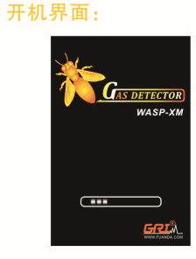 举例非一样图
四、预热界面
开机后，探测器进入预热状态，显示屏显示本公司标志、
设备型号、软件版本以及时间进度条等信息，如图1所示。
当时间进度条填满时，即180秒后，预热完毕。蜂鸣器发
出“嘀”一声，探测器进入测量状态。
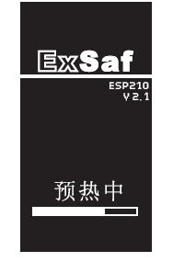
五、关机
进入关机状态：
a. 预热过程中，按住开关 键3秒；
b. 测量状态或待机状态下，按住开关 键3秒；
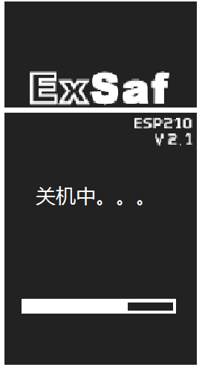
六、测量界面
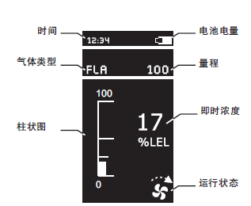
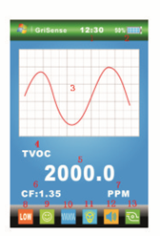
备注： 看选择一种显示方式做。
检测1-6种气体 采用轮循环 + 加暂停 功能显示检测， 按一次暂停 在按 取消暂停
七、信息提示
1)超量程
当气体浓度超过探测器量程时，探测器发出超量程警
告。同时蜂鸣器发出“嘀-嘀”报警声(周期0.5Hz)红色
LED灯闪亮(周期0.5S)显示屏的量程数值闪烁。
2)消声
当存在报警或故障时，蜂鸣器发出相应的警告声，同
时显示屏显示“ ”图标。
此时，按 键可消声，图标变成“ ”；
再按 键可恢复声音。
3)电量监测
探测器使用可充电锂聚合物电池。测量状态或待机状态下，显示屏右上角显示
4)低电量
当电池电量为低时，图标以30 的周期闪烁。

八、内部参数设置的一些界面参考
